TS Spécialité SVT- Thème 3 - Corps humain et santé : Glycémie et diabète
Séquence 1
Situation de départ : Qu’est-ce que la glycémie ? Quel est son lien avec la maladie qu’est le diabète ?
Analyse sanguine :
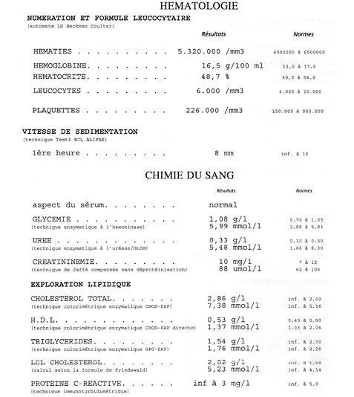
SVT Lorraine
C’est donc un paramètre du sang et du milieu intérieur (sang, lymphe, liquide céphalorachidien). La glycémie représente la quantité de glucose dans le sang.
D’après l’analyse sanguine les normes sont comprises entre 0,7g/L et 1,05g/L.
Nous avons déjà vu le glucose dans le thème 1 de spécialité, c’est la principale molécule énergétique oxydée dont on tire de l’ATP au niveau de nos cellules.
D’autres analyses nous donnent d’autres informations :
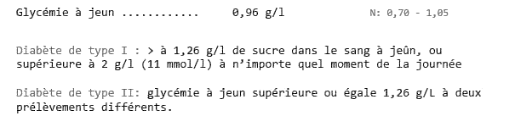
Les diabètes sont donc caractérisés par une trop grande glycémie chronique, qui dure dans le temps et on en distingue différents types.
La glycémie ne varie t-elle pas naturellement de façon saine durant la journée ?
23
7
13
16
18
23
7
150
100
50
heure
Glycémie (mg/dl )
Proposer des explications aux variations observées.
L’augmentation puis la diminution à 7h et à 13h :
……………………………………………………………………………………………………………………………………………………………………………………

La diminution puis la réaugmentation au cours de la matinée ou de l’après-midi :
……………………………………………………………………………………………………………………………………………………………………………………

Le retour à la valeur de 100mg/dL ou 1g/L implique une régulation. Le retour à cette valeur, le maintien de cette valeur de référence est un indicateur de bonne santé.
Quelle(s) hypothèse(s) peut-on alors formuler sur l’explication des diabètes ?
……………………………………………………………………………………………………………………………………………………………………………………

Dans cette partie nous allons donc répondre aux problématiques suivantes :
- Comment l’alimentation contribue t-elle à la glycémie ?
- Comment la glycémie est-elle régulée au cours de la vie de tous les jours ?
- Comment s’expliquent les dysfonctionnements dans le cas des diabètes ?

Chapitre 1 : Alimentation et glycémie
Comment l’alimentation contribue t-elle à la glycémie ?
I De l’alimentation au glucose sanguin
Le glucose est une molécule de formule C₆H₁₂O₆
L’alimentation d’après ce nous avons vu au collège : vous avez vu le devenir des aliments dans le tube digestif. Vous avez relié la nature des aliments et leurs apports qualitatifs et quantitatifs pour comprendre l’importance de l’alimentation pour l’organisme. Vous avez vu les groupes d’aliments, les besoins alimentaires, les besoins nutritionnels et la diversité des régimes.
Le glucose fait donc partie des glucides qu’on trouve dans les céréales (et donc tous les dérivés), les fruits, …
https://www.reseau-canope.fr/corpus/video/la-digestion-47.html

A Les glucides
Quelles sont les caractéristiques de ces molécules qu’on trouve dans l’alimentation et quel est leur lien avec le glucose ?
Les glucides (composés organiques constitués d’atomes de C, d’O et d’H) sont très divers :
- Des oses, comme le glucose et le fructose, molécules de petite taille ;
- Des diholosides, comme le saccharose et le lactose, sont formés par l’assemblage de 2 oses ;
- Des polyholosides sont des macromolécules. Amidon, glycogène, cellulose sont des polymères de glucose.

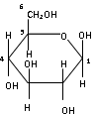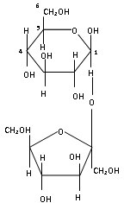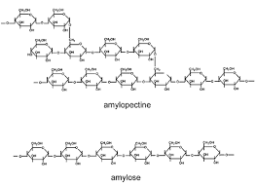
Glucose Saccharose Amidon (Futura Sciences)

A partir de ces formules rappeler, d’après ce que vous avez vu au collège, ce qu’il se passe au niveau moléculaire lors de la digestion pour les glucides que nous mangeons. Pour vous aider on peut vous faire mâcher un morceau de pain pendant plusieurs minutes, un goût sucré peut apparaître.
……………………………………………………………………………………………………………………………………………………………………………………

B Des glucides au glucose
Comment se réalise la coupure, l’hydrolyse (coupure en présence d’eau) des grosses molécules de glucides des aliments en glucose ?
Quel rôle jouent les sucs digestifs ?
Des sucs digestifs salivaires on a extrait une molécule appelée amylase. L’amylase est une protéine, et notamment c’est une enzyme, type de molécule déjà étudiée en première et terminale. Voici sa structure dans l’espace.
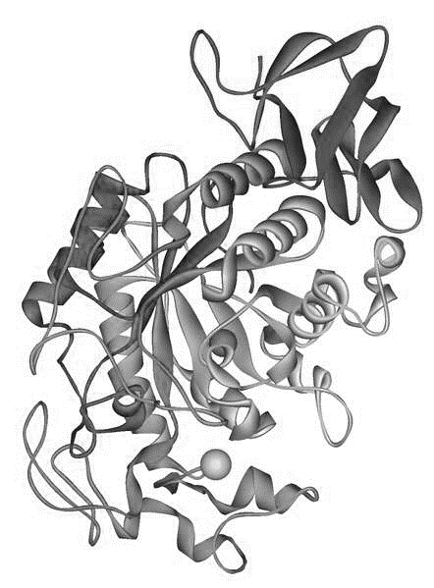Futura Sciences
Hypothèse complète du mécanisme de coupure des grosses molécules de glucides en glucose :

……………………………………………………………………………………………………………………………………………………………………………………

Matériel à disposition d’après le logiciel digestion amidon. https://disciplines.ac-toulouse.fr/svt/files/digestion-amidon-exp-zip
On ajoutera également un bain-marie à 37°C, des lunettes de protection, une pince en bois et des feutres non représentés ici.
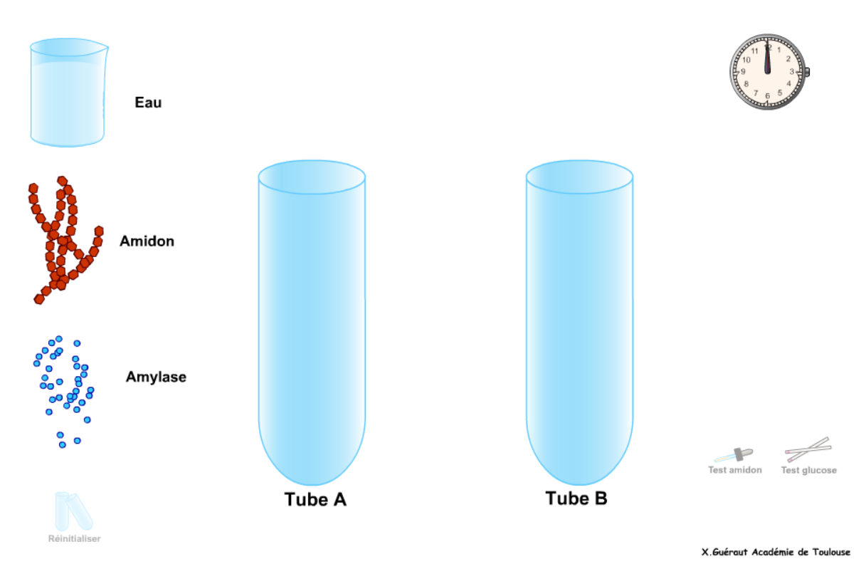
Le test amidon est le test de l’eau iodée déjà utilisée dans le thème 1 :
- En présence d’amidon, il apparaît une couleur bleue violette
- En absence d’amidon, la couleur reste jaune
Le test glucose peut être des bandelettes test ou le test à la liqueur de fehling chauffée :
- En présence de sucre réducteur comme le glucose, il apparaît une couleur brique
- En absence de sucre réducteur, la couleur reste bleue

Elaborer la stratégie permettant d’éprouver votre hypothèse

……………………………………………………………………………………………………………………………………………………………………………………

……………………………………………………………………………………………………………………………………………………………………………………

……………………………………………………………………………………………………………………………………………………………………………………

Réaliser la manipulation si possible avec le logiciel, sinon voici les résultats d’après le logiciel :
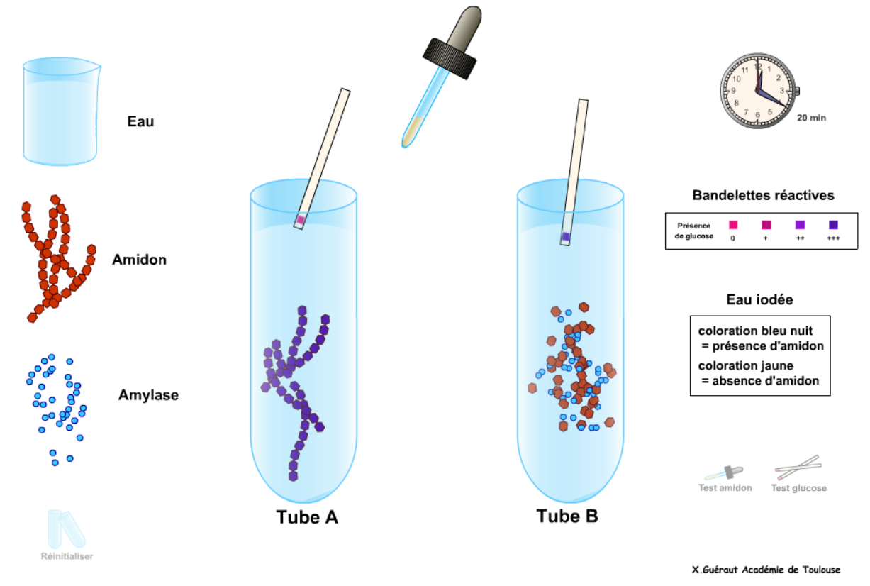

En photos :

1 : amidon, eau distillée, eau iodée, 2 : amidon, amylase, eau iodée, 3 : amidon, eau distillée, liqueur de fehling, 4 : amidon, amylase, liqueur de fehling.  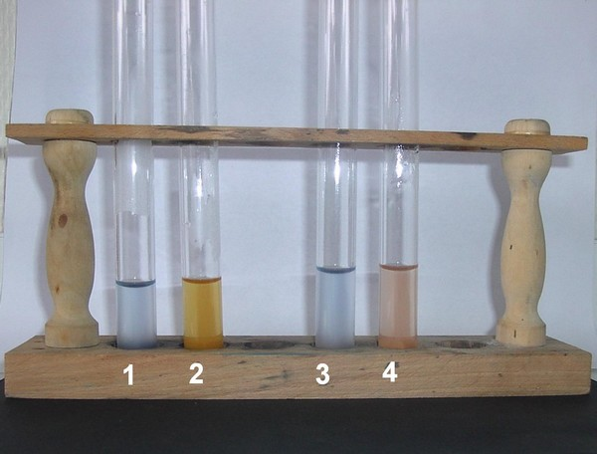  Académie de Poitiers | Résultats des tests à l’eau iodée toutes les 3 min.  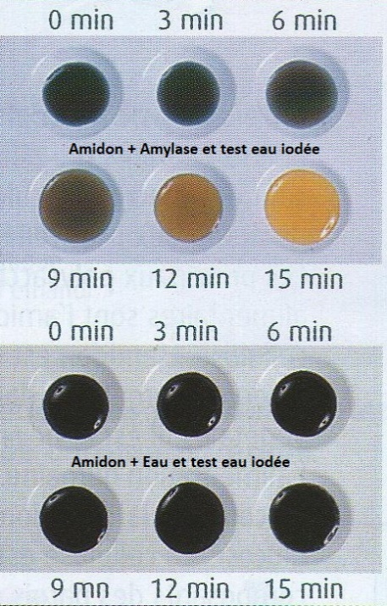

Remarque : au bout d’un temps plus long, les tubes 1 et 3 donneraient le même résultat que les tubes 2 et 4.

Exploiter les résultats pour expliquer l’action des enzymes digestives comme l’amylase sur les grosses molécules de glucides. Accompagner votre raisonnement de l’exploitation du graphique suivant.

0
2
4
6
8
10
temps en minutes.
0
0,5
1
1,5
2
2,5
Concentration d’amidon (ua)
Sans enzyme
Avec amylase

……………………………………………………………………………………………………………………………………………………………………………………

……………………………………………………………………………………………………………………………………………………………………………………

……………………………………………………………………………………………………………………………………………………………………………………

……………………………………………………………………………………………………………………………………………………………………………………

……………………………………………………………………………………………………………………………………………………………………………………

C L’action des enzymes digestives
Comment des protéines comme les enzymes peuvent-elles hydrolyser d’autres molécules comme les glucides ?
- Les enzymes sont des catalyseurs
Les enzymes sont des protéines qui catalysent des transformations chimiques : elles augmentent la vitesse de réaction. Beaucoup d’exemples ont déjà été vus dans le programme : l'ADN polymérase, l'ARN polymérase (programme de 1ère). Cette année, vous avez vu aussi des enzymes qui interviennent dans le métabolisme énergétique (Thème 1) comme l'ATP synthase qui catalyse la synthèse d'ATP et bien d'autres enzymes qui interviennent dans les processus fermentaires, respiratoires et photosynthétiques.
A notre niveau on considère qu’au début de réaction, la vitesse de réaction est quasi-constante et égale à la vitesse initiale, notée vi ou v0, c’est elle dont on va prendre compte. Le substrat est la molécule sur laquelle l’enzyme agit et on obtient alors un produit.

Enzyme + Substrat → Enzyme + Produit
(amylase + amidon + eau → amylase + maltoses ou glucoses)

L’enzyme se retrouve intacte en fin de transformation et prête à agir de nouveau jusqu’à dégradation. On va essayer de comprendre ce qu’il se passe au cours de la transformation.
Voici deux graphiques montrant l’évolution de la concentration de substrat et de produit au cours d’une réaction enzymatique, le vecteur représente la vitesse initiale.
Expliquer comment on calcule la valeur de la vitesse initiale d’après cette représentation.

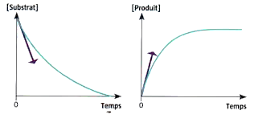…………………………………………………………………………………………………
Le café pédagogique
Les conditions physico-chimiques de l’expérience menée avec l’amidon (température, pH) peuvent-elles avoir un impact sur l’action des enzymes digestives comme l’amylase ? Les enzymes catalysent, augmentent la vitesse de réaction mais les conditions peuvent-elles ralentir ou accélérer cette action ?
(L’étude de la vitesse de réaction des enzymes est appelée cinétique enzymatique, ici il s’agit d’une cinétique michaelienne)
- Les conditions d’action des enzymes
Pour vérifier cela on a mesuré la vitesse initiale de la réaction d’hydrolyse de l’amidon par l’amylase dans différentes conditions de température et de pH.
Température en °C | 1 | 10 | 20 | 35 | 40 | 50 | 60
Vitesse initiale (ua) | 0 | 0.06 | 0.22 | 0.45 | 0.67 | 0.5 | 0.43

pH | 5,5 | 6 | 6,5 | 7 | 7,5 | 8 | 8,5
Vitesse initiale (ua) | 0.02 | 0.17 | 0.45 | 0.5 | 0.45 | 0.17 | 0.02

Représenter les résultats sous forme graphique (excel ou papier) et les exploiter pour répondre à la question posée. Dégager la notion de température et pH optimaux.

Proposer une hypothèse expliquant ces résultats en tenant compte de la nature des enzymes.
……………………………………………………………………………………………………………………………………………………………………………………

